ГОРОДСКАЯ ОЛИМПИАДА ПО ГЕОМЕТРИИ
2018 год
6 класс
Задача 1.
Существует ли 10-угольник, который можно разрезать на 5 треугольников?
Ответ: существует.
Например, см. рисунки.

Задача 2.
Покажите, как разрезать квадрат размером 5×5 клеток на "уголки" шириной в одну клетку так, чтобы все "уголки" состояли из разного количества клеток. (Длины "сторон" уголка могут быть как одинаковыми, так и различными).
Решение
Например, см. рисунки.
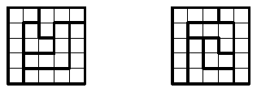
Задача 3.
Коля и Макс живут в городе с треугольной сеткой дорог (см. рисунок). В этом городе передвигаются на велосипедах, при этом разрешается поворачивать только налево. Коля поехал в гости к Максу и по дороге сделал ровно 4 поворота налево. На следующий день Макс поехал к Коле и приехал к нему, совершив только один поворот налево. Оказалось, что длины их маршрутов одинаковы. Изобразите, каким образом они могли ехать (дома Коли и Макса отмечены).
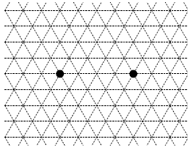

Решение
См. рис. (длина маршрута каждого – 8 единичных отрезков).
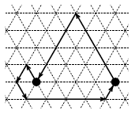
Задача 4.
На рисунке приведены три примера показаний исправных электронных часов. Сколько палочек могут перестать работать, чтобы время всегда можно было определить однозначно?
Решение
На первой позиции требуется различить три цифры: 0, 1 и 2. Для этого можно обойтись двумя палочками, например, верхней и средней: если они горят обе, то это 2, если только верхняя, то это 0, а если не горит ни одна – это 1. Одной палочкой, очевидно, обойтись нельзя.
На второй и на четвёртой позициях надо уметь различать все 10 цифр. Обязаны работать пять палочек: верхняя, иначе мы спутаем 7 и 1; средняя, иначе спутаем 8 и 0; левая верхняя, иначе спутаем 9 и 3; левая нижняя, иначе спутаем 6 и 5; правая верхняя, иначе спутаем 9 и 5. Палочки нижняя и правая нижняя могут не работать – несложно проверить, что путаницы в цифрах не будет.
Осталась третья позиция, на которой нужно уметь различать цифры от 0 до 5. Две палочки дают четыре комбинации, значит, необходимы, как минимум, три работающие палочки. И действительно, можно обойтись верхней, левой верхней и левой нижней палочками. Тогда цифры на этой позиции будут выглядеть так:
(Цифре 1 соответствует пустое изображение.)
Таким образом, на первой позиции может не работать 5 палочек, на второй и на четвертой – по две и на третьей – 4. Итого:
5 + 2 + 2 + 4 = 13.
Ответ
13 палочек.
Задача 5.
Квадрат разрезали на двенадцать прямоугольных треугольников. Могут ли десять из них оказаться равными друг другу, а два оставшихся – отличаться и от них, и друг от друга?
Решение
См. рисунок.
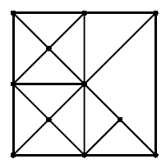
Ответ
Могут.

